МИНИСТЕРСТВО НАУКИ И ВЫСШЕГО ОБРАЗОВАНИЯ РОССИЙСКОЙ ФЕДЕРАЦИИ

Федеральное государственное автономное образовательное учреждение высшего образования

«Севастопольский государственный университет»

Кафедра «Информационные технологии и компьютерные системы»

ОТЧЕТ ПО ПРАКТИЧЕСКОЙ РАБОТЕ №8

по дисциплине

«Проектирование баз данных»

Вариант 8

Выполнил:

Донец Н.О.

Проверил:

Волкова Т. В.

Севастополь

2024 г.

**Задание**

Разработать БД для ежемесячного учета оплаты услуг за теплоснабжение в теплосети района. БД должна содержать следующие данные: адрес (район, улица, номера дома и квартиры), план и площадь квартиры, месячные тарифы за потребленное тепло из расчета за 1 квадратный метр площади, общая плата за услуги, сведения об уплате с указанием дат и сумм, показатели оплаты услуг за отчетное полугодие по домам.

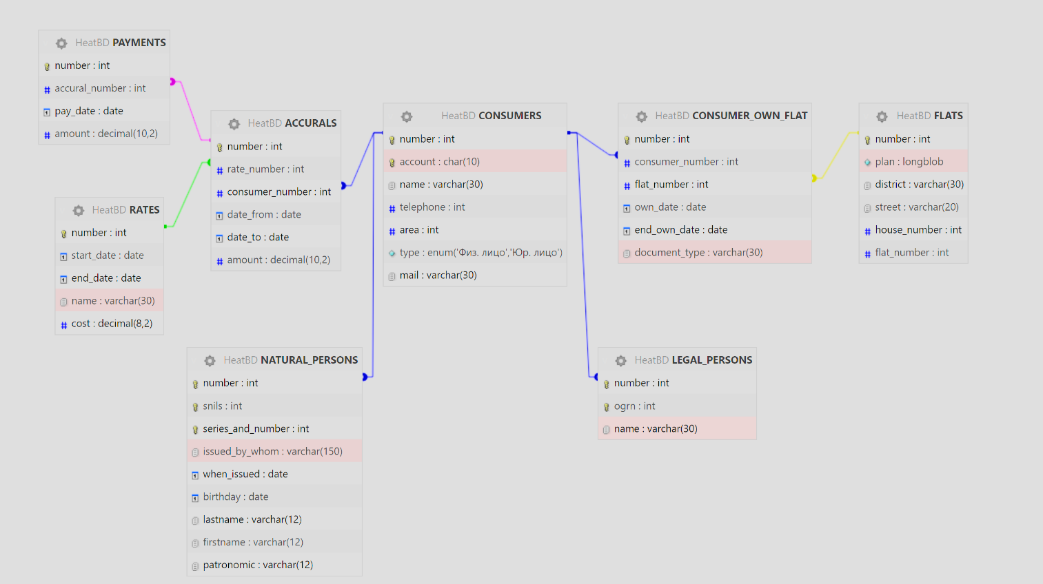

**5. ТЕСТИРОВАНИЕ БАЗЫ ДАННЫХ**

* 1. **Тестирование базы данных на возможность выборки из одного источника данных**

Были созданы запросы на выборку данных из таблицы CONSUMERS (Рисунок 1). Результаты выполнения запросов представлены на рисунках 2-11.

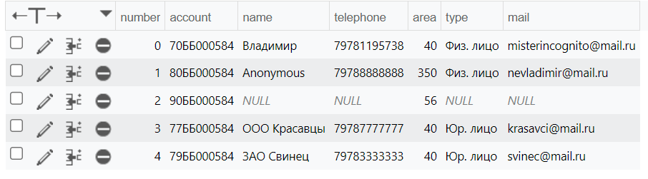

Рисунок 1 – Таблица CONSUMERS

1. Вывести имена со счетами всех потребителей:

SELECT name, account FROM CONSUMERS;

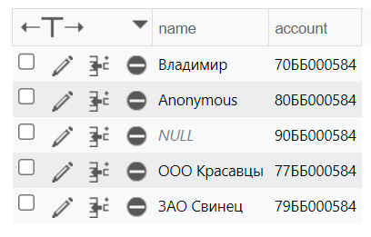

Рисунок 2 – Имена и счета потребителей

1. Вывести все имеющиеся размеры площади потребителей:

SELECT DISTINCT AREA FROM CONSUMERS;

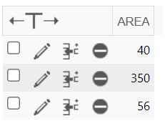

Рисунок 3 – Площадь

1. Вывести всё о потребителях, владеющих площадью больше 50 метров:

SELECT * FROM consumers WHERE area > 50;

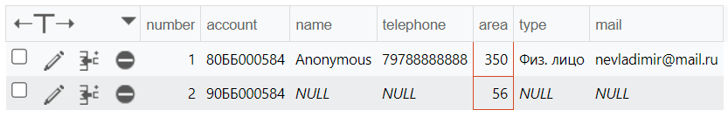

Рисунок 4 – Сравнение площадей

1. Вывести номера потребителей, владеющих площадью больше 50 метров и указавших почту:

SELECT number FROM CONSUMERS WHERE area > 50 and mail IS NOT NULL;

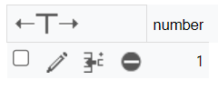

Рисунок 5 – Номера потребителей

1. Вывести всё о потребителях, владеющих площадью больше 50 метров и с почтовым доменом mail.ru:

SELECT * FROM CONSUMERS WHERE mail LIKE '%@mail.ru' AND area > 50;

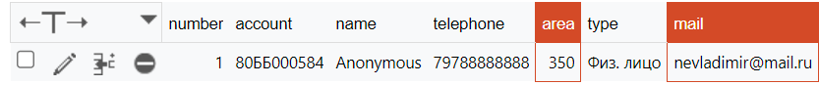

Рисунок 6 – Потребители с mail.ru

1. Вывести имена потребителей, владеющих менее чем 50 метрами площади:

SELECT name FROM CONSUMERS WHERE NOT area > 50;

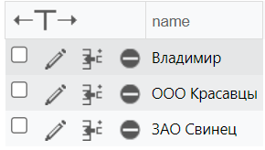

Рисунок 7 – Имена потребителей

1. Вывести какой суммарной площадью владеют типы потребителей:

SELECT type, SUM(area) FROM CONSUMERS GROUP BY type;

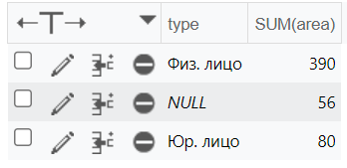

Рисунок 8 – Типы потребителей с площадью

1. Вывести какой суммарной площадью владеют типы потребителей с указанным типом:

SELECT type, SUM(area) FROM CONSUMERS GROUP BY type HAVING type IS NOT NULL;

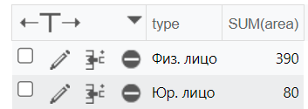

Рисунок 9 – Типы потребителей без NULL с площадью

1. Подсчитать общее количество потребителей:

SELECT COUNT(*) AS 'Consumers amount' FROM CONSUMERS;

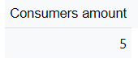

Рисунок 10 – Общее количество потребителей

1. Вывести лицевой счёт с 20% площади каждого потребителя:

SELECT account, area*0.2 FROM CONSUMERS;

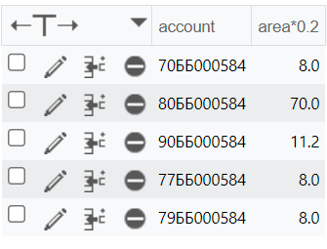

Рисунок 11 – 20% площади

**Вывод**

В ходе практической работы было проведено тестирование базы данных. Были написаны запросы на выборку данных с использованием всевозможных функций и условий выборки.